Silvianópolis, 04 de janeiro de 2023

A
Mesa Diretora da
Câmara Municipal de Silvianópolis-MG

Os Vereadores do Bloco Partidário PTB / DEM, Diretórios de Silvianópolis (MG), que este subscrevem, vêm à presença dessa conceituada Mesa Diretora e de acordo com o Art. 62 § 1º da Lei Orgânica Municipal, indicar a Vereadora Regiane Rosângela Marques, para exercer as funções de líder por esse Bloco Partidário nesta Câmara; representando-o como sua líder durante o Exercício do ano de 2023.

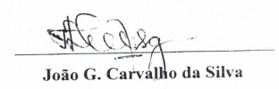
Atenciosamente
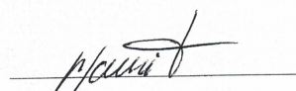
Mauri Cassemiro João G. Carvalho da Silva
Vereador – DEM Vereadora – PTB
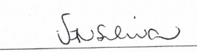
Viviane Aparecida Nery Silva
Vereadora – DEM
De acordo:
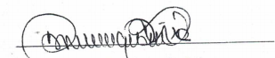
Regiane Rosângela Marques
Vereadora – PTB

Art. 62 – A Maioria, a Minoria e as Representações Partidárias com número de membros superior a um terço (1/3) da composição da Casa, terão Líder e Vice-Líder. § 1º - a indicação dos Líderes será feita em documentos subscritos pelos membros das representações majoritária e minoritária ou Representações Partidárias à Mesa, nas vinte e quatro horas que se seguirem à instalação do primeiro período legislativo anual.

